**Vision, Robotics & Motion 2024 op 5 & 6 juni: samen op weg naar slimme productieautomatisering**

**Veldhoven, 28 mei 2024 &ndash; 130 exposanten en 60 sprekers delen op 5 &amp; 6 juni tijdens Vision, Robotics &amp; Motion in de Brabanthallen, &rsquo;s-Hertogenbosch, hun praktische oplossingen en inzichten om slim te automatiseren in een productieomgeving. Nieuw deze editie is de toevoeging van de pijler: Digital Innovation. &ldquo;Steeds meer maakbedrijven willen automatiseren en digitaliseren. Onder andere vanwege de aanhoudende krapte op de arbeidsmarkt waardoor bedrijven effici&euml;nter moeten werken, maar ook door steeds strenger wordende producteisen. Waar begin je? Wij laten met deze beurs zien wat de mogelijkheden zijn en brengen bedrijven effici&euml;nt met elkaar in contact.&rdquo;, zegt Charlotte de Jong, Programmamanager van Vision, Robotics &amp; Motion bij organisator Mikrocentrum.**

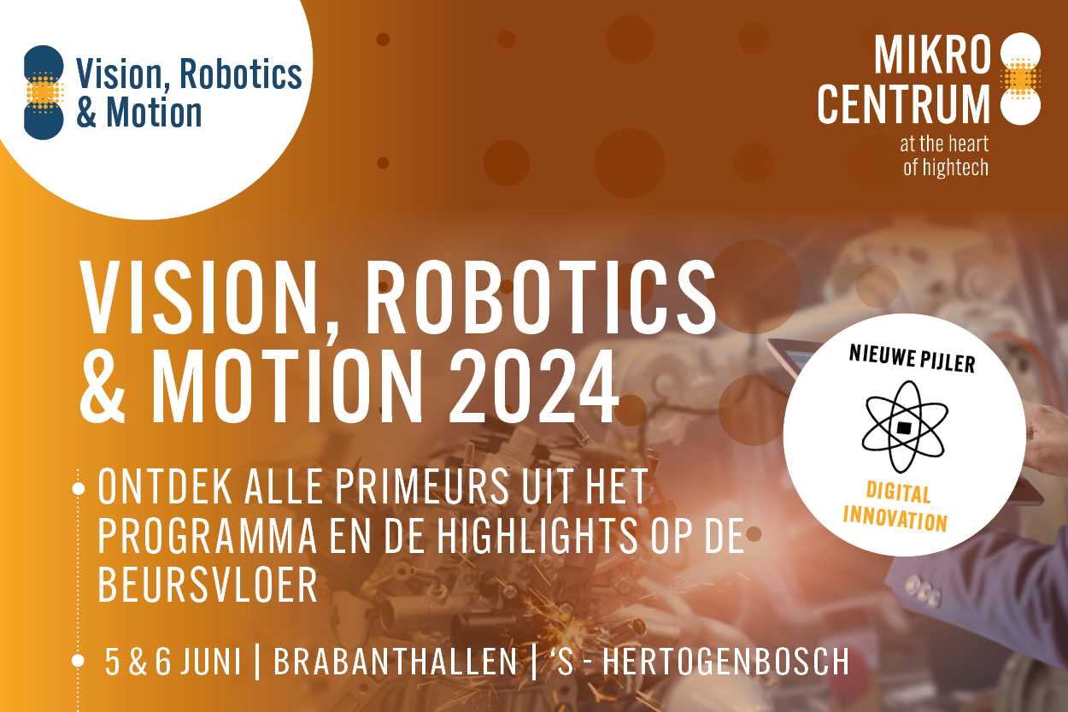

Automatisering en digitalisering kunnen veel van de dagelijkse problemen in de industrie oplossen. Hoe gaan we van wetenschap naar de implementatie in de praktijk? Veel is technisch gezien al haalbaar, maar toepassing op grote schaal blijft (vooralsnog) uit. En dat terwijl de wil om dergelijke oplossingen te implementeren er zeker wel is. Charlotte de Jong: “We merken dat er bij hightech- en maakbedrijven een behoefte is aan een compleet overzicht van praktische oplossingen. Ook zien we een behoefte aan voorbeelden van andere bedrijven die al succesvol zijn in het automatiseren en digitaliseren. Daarom bieden we met Vision, Robotics & Motion een one-stop-shop voor de fabriek van de toekomst.”

**Aanbod voor zowel grote als kleine bedrijven**

Vision, Robotics & Motion biedt aanbod voor zowel kleine als grote bedrijven, in verschillende fases van automatisering en digitalisering. “Voor bedrijven die aan het begin van dat proces staan, is het waardevol om te zien wat er allemaal mogelijk is. Ook voor ondernemers die al verder zijn en dieper in willen gaan op bepaalde onderdelen, is er een mooi aanbod.” Aldus Charlotte de Jong. “Netwerken staat centraal op de beurs, bezoekers kunnen op de beurs in korte tijd veel mensen leren kennen. Zo zijn er naast bedrijven die nieuwe technologieën aanbieden ook verschillende consultants, subsidiepartijen en brancheverenigingen aanwezig die bedrijven kunnen helpen.”

**Digitalisering en automatisering gaan hand in hand**

Met de toevoeging van Digital Innovation legt Vision, Robotics & Motion ook de focus op de digitaliseringsoplossingen voor bedrijven in de maakindustrie. Hiervoor heeft de beurs een extra hal met 30 exposanten en een lezingenprogramma ingericht. “We zien dat digitalisering en automatisering altijd hand in hand gaan, zonder digitalisering kun je bijna niet automatiseren. Daarom kan het bijna niet los van elkaar bestaan. Dat maakt de combinatie op de beurs erg interessant.”, stelt Timo van Leent, Manager Afdeling Evenementen bij Mikrocentrum. “Ondernemers kunnen zowel kennismaken met partijen die hun bij digitaliseringsuitdagingen kunnen helpen als laten informeren over de nieuwste trends. Bovendien werken de verhalen van anderen vaak inspirerend.”

**Omvangrijk congresprogramma**

Tijdens het tweedaags congresprogramma staat het delen van kennis over slimme productieautomatisering, robots, (machine) vision, motion en digitalisering centraal. Het programma omvat interactieve sessies, inspirerende lezingen en keynotes door vooraanstaande experts.

**Een greep uit het programma van woensdag 5 juni**

*Programma Vision, Robotics & Motion*

* Keynote Het automatiseren & robotiseren van het bagageproces op Schiphol – innoveren voor betere arbeidsomstandigheden  
  *Door Dennis van Kleef, Royal Schiphol Group*
* Keynote Generatieve AI in Vision and Robotics  
  *Door Guido van Gageldonk, Brabantse Ondernemings Maatschappij (BOM)*
* Lezing Vision Technologie in actie – de toekomst van industriële automatisering  
  *Door Remco Labordus, Isotron Systems B.V.*
* Lezing Geautomatiseerd schuren en polijsten met een schuurrobot: een klantcase  
  *Door Frank van Gastel, EKB Group BV*

*Programma Digital Innovation*

* Lezing Transformeren naar de toekomst – ERP en de traditionele productorganisatie   
  *Door Victor Schweinsberg, Gouda Refractories Group*
* Lezing Digitalisering voor de mkb- maakindustrie moet behapbaar en tastbaar zijn  
  *Door Marcel de Klein, Cadmes*
* Lezing Supply chain transformatie van Quooker  
  *Door Michiel van Veen, Quooker*
* Lezing Aan de slag met Smart Industry  
  *Door Tim van de Zandt, Smart Industry*
* Lezing Door de ogen van een cybercrimineel  
  *Door Clayton Inge, ESET Nederland*

**Een greep uit het programma van donderdag 6 juni**

*Programma Vision, Robotics & Motion*

* Keynote Future of robotics  
  *Door Lukas M. Ziegler, Robotics Evangelist*
* Keynote Global / European / German robotics & automation market with data, key insights and trends that shape the market our industry  
  *Door Stefan Sagert en Arjan Smits van VDMA*
* Keynote Are robots our friends?  
  *Door Maarten Steinbuch, TU/e*
* Inspiratiesessie Machineverordening: impact en aanpak  
  *Georganiseerd door Mikrocentrum Opleidingen. Verzorgd door machineveiligheidsdocent Nick de With (FUSACON) en Chris van der Heijden, Vanderlande Industries B.V.*

*Programma Digital Innovation*

* Lezingentrack door Klikopmorgen.nl / EDIH Zuid, met daarin:
  + Presentatie Uitkomst onderzoek productieautomatisering in de midden- en westbrabantse mkb maakindustrie door Floor Meijs, Midpoint Brabant
  + Case VPT Versteeg over slimmer werken in high mix low volume omgeving. Hoe realiseer je maximale interactie tussen vakman en machine door werkplekstandaardisatie
  + Pitches start-up solution providers Prespective en Snabbt
  + Lezing Digitalisering begint bij de processen door Freek Langhorst, smart.box
* Lezing Je productiviteit verhogen met data uit je bedrijf: wat werkt?  
  *Door Paul D’Hond, Koninklijke Metaalunie kenniscentrum Teqnow*
* Business case over business intelligence en process mining bij een modern lasbedrijf  
  *Door Luke van Enkhuizen, Sheet Metal Connect*

**Een greep uit de highlights op de beursvloer**

Op de beursvloer krijgen bezoekers de kans om laagdrempelig in contact te komen met 130 fabrikanten, systeemintegratoren, leveranciers, adviseurs, brancheverenigingen, kennis- en netwerkorganisaties. Naast twee demo area’s, kan men op de Young Talent Area in contact komen met studententeams en is de Robocup 2024 aanwezig. Ook het nieuwe collectief Digital Industry Boost, een samenwerking tussen Fontys Hogeschool, Summa College, Mikrocentrum en Brainport Industries, is aanwezig. Dit collectief heeft als doel kennisontwikkeling en innovatie bij digitalisering in het mkb te stimuleren.

**Live ervaren van toepassingen en machines op twee demo areas**

Op de twee demo area’s kunnen bezoekers oplossingen van onder andere de volgende bedrijven live ervaren:

* Robotize: Digital Twin ervaring met Virtual Reality beleving
* Fanuc Benelux – FANUC Bin-picking demo met integrated vision
* Nipper B.V. – Nipper AGV V4 de toekomst van interne pallet handling
* IDEC – SWD, simple mobile robot setup
* Schneider Electric - Cobot pallatizer& Laser Pick & Place
* Wageningen University & Research - Ready-made meals, een flexibele robot die (salade)maaltijden in elkaar zet

**Gratis toegankelijk voor bezoekers**

Vision, Robotics & Motion 2024 is gratis te bezoeken in de Brabanthallen te ‘s-Hertogenbosch. Bezoekers kunnen zowel vooraf via de website

<https://vision-robotics.nl/>

als ter plaatse hun bezoek registreren.

**Praktische informatie:**

* Data: 5 en 6 juni 2024
* Openingstijden: 10.00 tot 17.00 uur
* Locatie: Brabanthallen, Diezekade 2 te ’s-Hertogenbosch
* Gratis netwerkborrel aan het einde van de eerste dag,
* Beursplattegrond en exposantenoverzicht: [vision-robotics.nl/plattegrond/](https://vision-robotics.nl/nl/plattegrond/)
* Congresprogramma woensdag 5 juni: [vision-robotics.nl/programma/programma-dag-1/](https://vision-robotics.nl/nl/programma/programma-dag-1/)
* Congresprogramma donderdag 6 juni: [vision-robotics.nl/programma/programma-dag-2/](https://vision-robotics.nl/nl/programma/programma-dag-2/)
* Sprekersoverzicht: [vision-robotics.nl/programma/sprekers/](https://vision-robotics.nl/nl/programma/sprekers/)
* Direct bezoek aanmelden: [vision-robotics.nl/aanmelden/](https://vision-robotics.nl/nl/aanmelden/)

**Over: Mikrocentrum**

Mikrocentrum is het verbindende platform voor de hightech- en maakindustrie. Samen met onze leden, klanten en partners zetten we ons in voor een sterk innovatief ecosysteem, talentontwikkeling en voor de grote maatschappelijke uitdagingen van nu. Wij zijn een onafhankelijke stichting, een opleider, ontmoetingsplek, innovatieversneller en programmamaker. Met opleidingen, evenementen en het High Tech Platform bieden we voor iedereen uit de technologie een plek om kennis te vergroten, kennis te delen en elkaar te ontmoeten. Het uitgangspunt: samen bereiken we meer dan alleen.

**Newsroom**

Bekijk het volledige persbericht inclusief meer foto's en video's in onze Newsroom.

[Bekijk het volledige persbericht](https://mikrocentrum.presscloud.ai/pers/vision-robotics-motion-2024-op-5-6-juni-samen-op-weg-naar-slimme-productieautomatisering)

[Bekijk alle voorgaande persberichten](https://mikrocentrum.presscloud.ai)